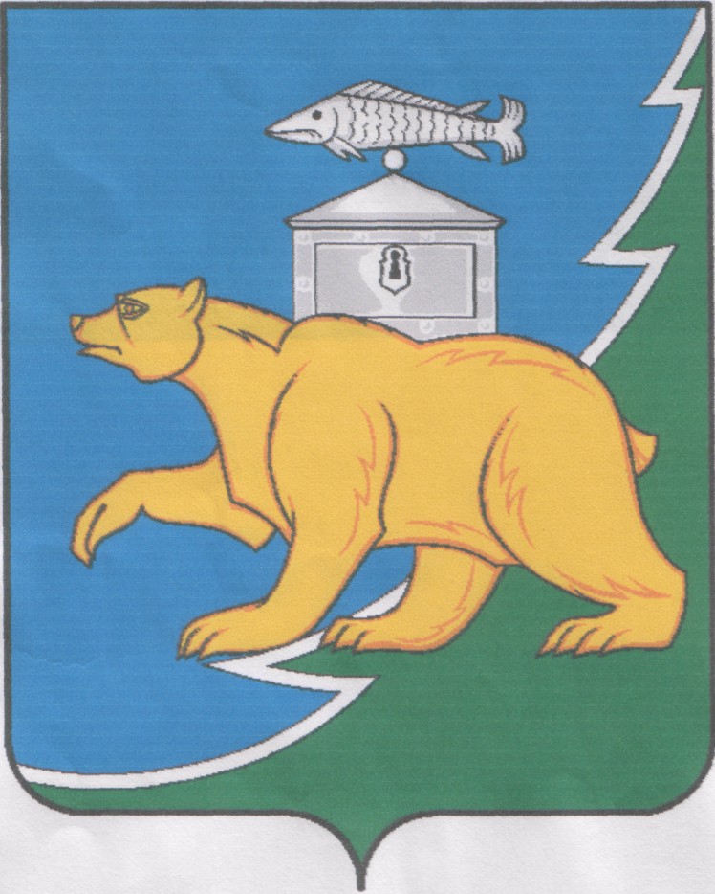

Российская Федерация

Собрание депутатов Нязепетровского муниципального округа

Челябинской области

Р Е Ш Е Н И Е

от 20 сентября 2024 года № 37
г. Нязепетровск
Об утверждении Перечня главных распорядителей бюджетных средств Нязепетровского муниципального округа и Перечня подведомственных получателей средств бюджета Нязепетровского муниципального округа главным распорядителям бюджетных средств Нязепетровского муниципального округа

В соответствии со статьей 38.1 Бюджетного кодекса Российской Федерации, решением Собрания депутатов Нязепетровского муниципального округа от 17.09.2024 г. № 10 «О правопреемстве органов местного самоуправления Нязепетровского муниципального округа Челябинской области» Собрание депутатов Нязепетровского муниципального округа
РЕШАЕТ:
1. Утвердить прилагаемый Перечень главных распорядителей бюджетных средств Нязепетровского муниципального округа (Приложение 1).
2. Утвердить прилагаемый Перечень подведомственных получателей средств бюджета Нязепетровского муниципального округа главным распорядителям бюджетных средств Нязепетровского муниципального округа (Приложение 2).
3. Перечень муниципальных бюджетных учреждений Нязепетровского муниципального округа (Приложение 3).
4. Настоящее решение вступает в силу со дня подписания и подлежит официальному опубликованию на сайте администрации Нязепетровского муниципального района (www.nzpr.ru, регистрация в качестве сетевого издания: Эл № ФС77-81111 от 17.05.2021 г.).
5. Контроль исполнения настоящего решения возложить на постоянную комиссию по экономике, бюджету, финансам, вопросам налогообложения, жилищно-коммунального, транспортного, торгового и бытового обслуживания населения (Телятников Б.М.).

Глава Нязепетровского
муниципального района С.А. Кравцов

Председатель Собрания депутатов
Нязепетровского муниципального округа А.Г. Бунаков

Приложение 1
к решению Собрания депутатов
Нязепетровского муниципального
округа от 20 сентября 2024 года № 37

Перечень главных распорядителей бюджетных средств Нязепетровского муниципального округа

- Собрание депутатов Нязепетровского муниципального округа;
- Контрольно-счетная палата Нязепетровского муниципального округа;
- Администрация Нязепетровского муниципального округа;
- Финансовое управление администрации Нязепетровского муниципального округа;
- Комитет по управлению муниципальным имуществом администрации Нязепетровского муниципального округа;
- Управление социальной защиты населения администрации Нязепетровского муниципального округа;
- Управление образования администрации Нязепетровского муниципального округа;
- Отдел культуры администрации Нязепетровского муниципального округа;
- Управление по молодежной политике, физической культуре и спорту администрации Нязепетровского муниципального округа;
- Управление муниципальным хозяйством администрации Нязепетровского муниципального округа;
- Управление территориального развития администрации Нязепетровского муниципального округа;
- Администрация Нязепетровского муниципального района;
- Администрация Гривенского сельского поселения;
- Администрация Ункурдинского сельского поселения;
- Администрация Шемахинского сельского поселения;
- Администрация Кургинского сельского поселения;
- Администрация Нязепетровского муниципального района (для исполнения переданных полномочий Нязепетровского городского поселения).

Приложение 2
к решению Собрания депутатов
Нязепетровского муниципального
округа от 20 сентября 2024 года № 37

Перечень подведомственных получателей средств бюджета Нязепетровского муниципального округа главным распорядителям бюджетных средств Нязепетровского муниципального округа

№ п/п | Полное наименование участника бюджетного процесса | Код Главы по бюджетной классификации | Бюджетные полномочия участника бюджетного процесса
1 | 2 | 3 | 4
1. | Контрольно-счетная палата Нязепетровского муниципального округа | 919 | Главный распорядитель средств бюджета округа (ГРБС), Получатель средств бюджета округа (ПБС)
2. | Собрание депутатов Нязепетровского муниципального округа | 921 | Главный распорядитель средств бюджета округа (ГРБС), Получатель средств бюджета округа (ПБС)
3. | Администрация Нязепетровского муниципального округа | 922 | Главный распорядитель средств бюджета округа (ГРБС), Получатель средств бюджета округа (ПБС)
3.1 | Муниципальное казенное учреждение «Нязепетровское УЖКХ» Нязепетровского муниципального округа | 922 | Получатель средств бюджета округа (ПБС)
4. | Комитет по управлению муниципальным имуществом администрации Нязепетровского муниципального округа | 923 | Главный распорядитель средств бюджета округа (ГРБС), Получатель средств бюджета округа (ПБС)
5. | Финансовое управление администрации Нязепетровского муниципального округа | 925 | Главный распорядитель средств бюджета округа (ГРБС), Получатель средств бюджета округа (ПБС)
6. | Управление образование администрации Нязепетровского муниципального округа | 926 | Главный распорядитель средств бюджета округа (ГРБС), Получатель средств бюджета округа (ПБС)
6.1 | Муниципальное казенное дошкольное образовательное учреждение «Детский сад комбинированного вида № 1 «Улыбка» | 926 | Получатель средств бюджета округа (ПБС)
6.2 | Муниципальное казенное дошкольное образовательное учреждение «Детский сад комбинированного вида № 3 «Дюймовочка» | 926 | Получатель средств бюджета округа (ПБС)
6.3 | Муниципальное казенное дошкольное образовательное учреждение «Детский сад комбинированного вида № 5 «Малышок» | 926 | Получатель средств бюджета округа (ПБС)
6.4 | Муниципальное казенное дошкольное образовательное учреждение «Детский сад комбинированного вида № 7 «Рябинушка» | 926 | Получатель средств бюджета округа (ПБС)
6.5 | Муниципальное казенное дошкольное образовательное учреждение «Ташкиновский детский сад» | 926 | Получатель средств бюджета округа (ПБС)
6.6 | Муниципальное казенное дошкольное образовательное учреждение Араслановский детский сад «Айгуль» | 926 | Получатель средств бюджета округа (ПБС)
6.7 | Муниципальное казенное дошкольное образовательное учреждение Араслановский детский сад «Солнышко» | 926 | Получатель средств бюджета округа (ПБС)
6.8 | Муниципальное казенное дошкольное образовательное учреждение Ситцевский детский сад «Елочка» | 926 | Получатель средств бюджета округа (ПБС)
6.9 | Муниципальное казенное дошкольное образовательное учреждение Ункурдинский детский сад «Светлячок» | 926 | Получатель средств бюджета округа (ПБС)
6.10 | Муниципальное казенное общеобразовательное учреждение «Средняя общеобразовательная школа № 1 г. Нязепетровска» | 926 | Получатель средств бюджета округа (ПБС)
6.11 | Муниципальное казенное общеобразовательное учреждение «Средняя общеобразовательная школа № 2 г. Нязепетровска» | 926 | Получатель средств бюджета округа (ПБС)
6.12 | Муниципальное казенное общеобразовательное учреждение «Средняя общеобразовательная школа № 3 г. Нязепетровска» | 926 | Получатель средств бюджета округа (ПБС)
6.13 | Муниципальное казенное общеобразовательное учреждение «Средняя общеобразовательная школа № 27 г. Нязепетровска» | 926 | Получатель средств бюджета округа (ПБС)
6.14 | Муниципальное казенное общеобразовательное учреждение «Араслановская средняя общеобразовательная школа» | 926 | Получатель средств бюджета округа (ПБС)
6.15 | Муниципальное казенное общеобразовательное учреждение «Первомайская средняя общеобразовательная школа» | 926 | Получатель средств бюджета округа (ПБС)
6.16 | Муниципальное казенное общеобразовательное учреждение «Ситцевская средняя общеобразовательная школа» | 926 | Получатель средств бюджета округа (ПБС)
6.17 | Муниципальное казенное общеобразовательное учреждение «Ункурдинская средняя общеобразовательная школа» | 926 | Получатель средств бюджета округа (ПБС)
6.18 | Муниципальное казенное общеобразовательное учреждение «Шемахинская средняя общеобразовательная школа» | 926 | Получатель средств бюджета округа (ПБС)
6.19 | Муниципальное казенное общеобразовательное учреждение «Араслановская основная общеобразовательная школа» | 926 | Получатель средств бюджета округа (ПБС)
6.20 | Муниципальное казенное учреждение «Ресурсный центр системы образования администрации Нязепетровского муниципального округа» | 926 | Получатель средств бюджета округа (ПБС)
7. | Отдел культуры администрации Нязепетровского муниципального округа | 927 | Главный распорядитель средств бюджета округа (ГРБС), Получатель средств бюджета округа (ПБС)
8. | Управление социальной защиты населения аминистрации Нязепетровского муниципального округа | 929 | Главный распорядитель средств бюджета округа (ГРБС), Получатель средств бюджета округа (ПБС)
9. | Управление по молодежной политике, физической культуре и спорту администрации Нязепетровского муниципального округа | 930 | Главный распорядитель средств бюджета округа (ГРБС), Получатель средств бюджета округа (ПБС)
10. | Управление муниципальным хозяйством администрации Нязепетровского муниципального округа | 931 | Главный распорядитель средств бюджета округа (ГРБС), Получатель средств бюджета округа (ПБС)
11. | Управление территориального развития администрации Нязепетровского муниципального округа | 932 | Главный распорядитель средств бюджета округа (ГРБС), Получатель средств бюджета округа (ПБС)
12. | Администрация Нязепетровского муниципального района | 822 | Главный распорядитель средств бюджета района (ГРБС), Получатель средств бюджета района (ПБС)
13. | Администрация Нязепетровского муниципального района ( для исполнения переданных полномочий Нязепетровского городского поселения) | 835 | Главный распорядитель средств бюджета городского поселения (ГРБС), Получатель средств бюджета городского поселения (ПБС)
14. | Администрация Кургинского сельского поселения | 820 | Главный распорядитель средств бюджета сельского поселения (ГРБС), Получатель средств бюджета сельского поселения (ПБС)
15. | Администрация Гривенского сельского поселения | 832 | Главный распорядитель средств бюджета сельского поселения (ГРБС), Получатель средств бюджета сельского поселения (ПБС)
16. | Администрация Ункурдинского сельского поселения | 833 | Главный распорядитель средств бюджета сельского поселения (ГРБС), Получатель средств бюджета сельского поселения (ПБС)
17. | Администрация Шемахинского сельского поселения | 834 | Главный распорядитель средств бюджета сельского поселения (ГРБС), Получатель средств бюджета сельского поселения (ПБС)

Приложение 3
к решению Собрания депутатов
Нязепетровского муниципального
округа от 20 сентября 2024 года № 37

Перечень муниципальных бюджетных учреждений
Нязепетровского муниципального округа
№ п/п | Полное наименование муниципального учреждения | Код главы по бюджетной классификации | Полное наименование ГРБС
1. | Муниципальное бюджетное учреждение дополнительного образования «Станция юных натуралистов» | 926 | Управление образования администрации Нязепетровского муниципального округа
2. | Муниципальное бюджетное учреждение дополнительного образования «Станция юных техников» | 926 | Управление образования администрации Нязепетровского муниципального округа
3. | Муниципальное бюджетное учреждение дополнительного образования «Дом учащейся молодежи» | 926 | Управление образования администрации Нязепетровского муниципального округа
4. | Муниципальное бюджетное учреждение культуры «Музейно-выставочный центр» | 927 | Отдел культуры администрации Нязепетровского муниципального округа
5. | Муниципальное бюджетное учреждение культуры «Централизованная информационно-библиотечная система» | 927 | Отдел культуры администрации Нязепетровского муниципального округа
6. | Муниципальное бюджетное учреждение культуры «Централизованная клубная система» | 927 | Отдел культуры администрации Нязепетровского муниципального округа
7. | Муниципальное бюджетное учреждение дополнительного образования «Детская школа искусств» | 927 | Отдел культуры администрации Нязепетровского муниципального округа
8. | Муниципальное бюджетное учреждение «Комплексный центр социального обслуживания населения» Нязепетровского муниципального округа | 929 | Управление социальной защиты населения администрации Нязепетровского муниципального округа
9. | Муниципальное бюджетное учреждение социального обслуживания «Центр помощи детям, оставшимся без попечения родителей» | 929 | Управление социальной защиты населения администрации Нязепетровского муниципального округа
10. | Муниципальное бюджетное учреждение «Спортивная школа г. Нязепетровска» | 930 | Управление по молодежной политике, физической культуре и спорту администрации Нязепетровского муниципального округа
11. | Муниципальное бюджетное учреждение «Физкультурно-спортивный комплекс г. Нязепетровска» | 930 | Управление по молодежной политике, физической культуре и спорту администрации Нязепетровского муниципального округа

